НЕ ДЕЛАЙТЕ РАБОТУ ЗА ДЕТЕЙ!
Ребенок пролил воду на пол – не спешите вытирать лужу, лучше напомните, где взять бумажное полотенце или тряпку. Чтобы ребенок научился принимать решения и делать выводы, родителям необходимо выработать привычку задавать ему наводящие вопросы, а не давать указания и готовые алгоритмы.

Поощряйте самостоятельную игру
Предоставляйте детей самим себе, оставаясь наблюдателем. Это побудит их выдумывать игры, воображаемые миры, нестандартный досуг. Иногда стоит сказать: «Ну, так поскучай немного», как через пять минут они сами находят себе занятие. Первая независимость ребенка – это независимость в игре.
Разрешайте допускать ошибки
Вот ребенок собирает свою первую схему конструктора.
Только ошибаясь и заблуждаясь, дети учатся искать выход из сложных ситуаций и исправлять промахи. Вступайте, когда помощь потребуется и вас
о ней попросят. В остальных случаях гордитесь словами «я – сам».
Хвалите за проявленную инициативу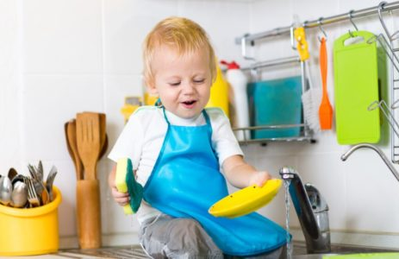
Дети самостоятельно помыли посуду, вызвались накрыть на стол, впервые дотянулись до турника, скатились с горки, на которую несколько лет боялись
залезать, пришили пуговицу к рубашке – порадуйтесь вместе с ними. Не указывайте на оставшуюся в углах пыль и пришитую наперекосяк пуговицу,
а непременно похвалите за желание сделать что-то самостоятельно. Ребенок, хотя бы раз получивший похвалу и почувствовавший собственную важность от того, что принес пользу, непременно захочет испытать это ощущение еще раз.
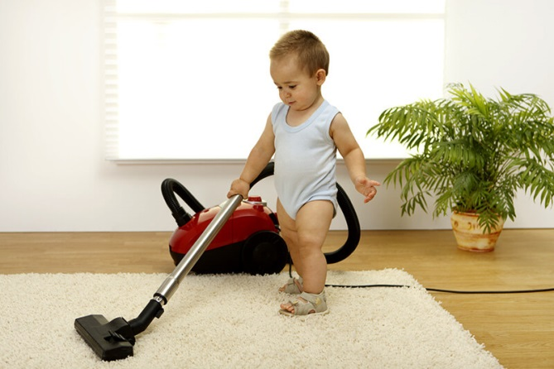

Не вмешивайтесь в каждый шаг
Детские конфликты стоит держать в поле зрения, но предварительно дать участникам возможность решить их самим. Сейчас они учатся решать споры со сверстниками в простой игре, во взрослой жизни этот опыт позволит им находить выход из конфликтных ситуаций с коллегами, начальством, членами семьи.

Воспринимайте детей всерьез
Дети доверяют взрослым, которые относятся к ним с уважением, слушают и разговаривают на равных, не переходя на детский язык, не дразня
и не высмеивая.
Поддерживайте в доме среду, удобную для самостоятельных действий
Низкие шкафчики, из которых ребенок сам сумеет доставать одежду, висящие на уровне глаз крючки для верхней одежды, зубную щетку и мыло
на доступном уровне, возможность самому взять яблоко со стола или легко помыть его, приставив к мойке специальную ступеньку.
Вводите в курс взрослых дел
Полезным вещам можно научить в повседневных ситуациях: как выкладывать продукты на ленту в супермаркете, оплачивать проезд в общественном транспорте, куда выбрасывать мусор. 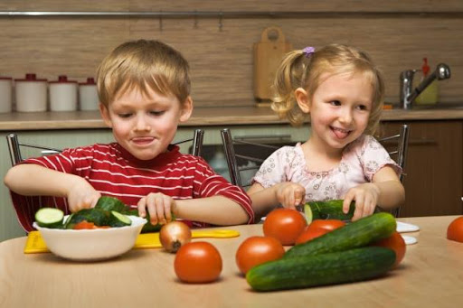
Идите навстречу, когда дети захотят порезать свой первый салат или перемешать миксером крем для торта.

Закрепляйте домашние обязанности
Каждая семья сама решает, что это будет: заправлять постель, мыть пол в своей комнате, чистить аквариум – у ребенка должна быть своя зона ответственности и желательно, чтобы взрослые не касались этих дел.
На пути к тому, чтобы помочь детям стать независимыми может стоять родительская занятость и спешка
Проще одеть ребенка самому, чем ждать 10 минут, проще заправить постель за него, потому что это будет аккуратно и так, как вам нравится, и, конечно, вы намного быстрее, по сравнению с детьми, сделаете бутерброд.
Однако это тот случай, когда спешка играет плохую шутку: ребенку не дают
понять, что есть вещи, которые он способен делать сам и делать их отлично.

Подготовила воспитатель Долгачева Л.В.

Муниципальное бюджетное дошкольное образовательное учреждение детский сад № 26
муниципального образования Тимашевский район
ст. Медведовская

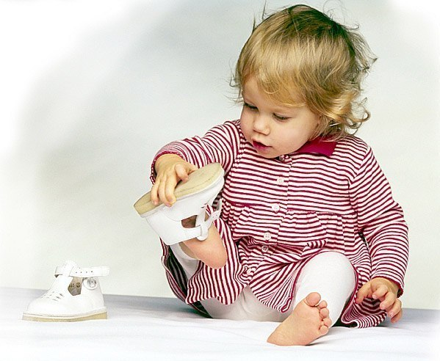

НЕ ДЕЛАЙТЕ РАБОТУ ЗА ДЕТЕЙ!

Памятка для родителей

